Declaração de responsabilidades e transferência dos direitos autorais

Título do manuscrito: ATUAÇÃO DO ENFERMEIRO NO CONTEXTO DA VIOLÊNCIA CONTRA A MULHER: REVISÃO INTEGRATIVA DA LITERATURA
Data:26 de junho de 2020
Os autores abaixo relacionados autorizam a publicação do manuscrito supracitado após ter sido aprovado no processo editorial da Revista Saúde UNG e concordam que os direitos autorais a ele referentes se tornarão propriedade exclusiva da Revista Saúde UNG, que adota a Licença Creative Commons – CC BY (http://creativecommons.org/licenses).
Os autores declaram não haver conflitos de interesse e que concordam com as orientações contidas nas “Instruções aos Autores” no site da Revista Saúde UNG. Os autores seguiram os critérios de autoria e assumem responsabilidade pelo conteúdo do manuscrito. Declaram ainda, que foram observados todos os procedimentos éticos e que se trata de um trabalho inédito e enviado exclusivamente à Revista Saúde UNG.
Nome completo por extenso, contribuição de cada autor para elaboração do manuscrito e assinatura do (s) autor (es).

1º Autor

Nome: Janaina Regina Augusto
Contribuição: Realização da coleta de dados, nas análises dos dados e apoio na redação do artigo Assinatura: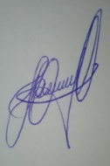
2º Autor

Nome: Sheyla Cristina de Oliveira
Contribuição: Realização da coleta de dados, nas análises dos dados e apoio na redação do artigo Assinatura: 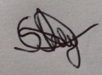
3º Autor:
Nome: Suelen Rodrigues de Santana
Contribuição: Realização da coleta de dados, nas análises dos dados e apoio na redação do artigo.
Assinatura: 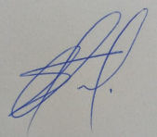
4º Autor

Nome: Meline Rossetto Kron Rodrigues
Contribuição: Idealização/planejamento da pesquisa e na coleta de dados, execução das análises dos dados e apoio na redação do artigo.
Assinatura: 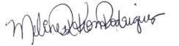

Praça Tereza Cristina, 229 – Centro – Guarulhos – SP CEP 07023-070

